# 1、引言

## 1.1 编写目的

## 1.2 面向对象

## 1.3 参考文档

# 2、逻辑架构

采用技术栈架构，包含业务架构，以及系统整体技术架构

## 2.1 逻辑架构图

没有固定的格式，将整体技术架构画清楚即可

逻辑架构图，是在正儿八经做系统设计的时候，必须要画的第一张图，这张图必须得有，必须得有。这个图应该也是整套系统最最重要的一张图，直接就是体现了整套系统静态层面看起来长什么样子的。

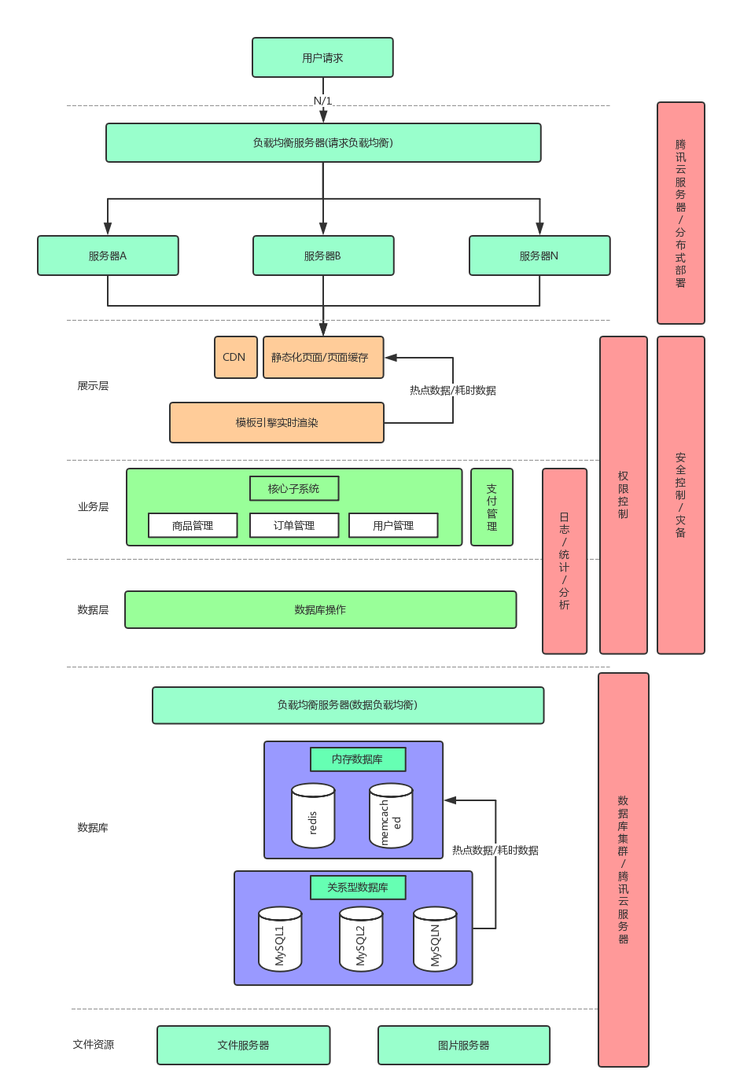

## 2.2 设计细节

对架构设计中各个环节进行必要的文字说明

# 3、运行架构

## 3.1 系统核心流程时序图

将系统整体的各个核心流程的时序图画出来，子系统之间的交互就很清楚了，要求粒度到每一个用例级别，每个子系统的用例都要在时序图上有所体现

整体的一个思路是什么呢？将系统的所有核心流程，一个一个的在这里用时序图表现出来，这个图里就涉及到了各个子系统在核心流程中会干什么，会负责什么事情，如何将多个子系统串联起来实现整个电商的一个核心的业务流程

生命线、激活、消息

这边多提一句，其实大家回忆一下，我们之前第三个课程，电商业务需求分析那个课程，我们一边分析业务，一边就自己写了产品需求文档出来。在那里，我们其实就重点画了三个电商系统v1.0版本的核心流程：采购、购物、退货。那3个流程，其实我们基本上多画了流程图出来，但是不是标准的时序图啊。

然后另外，我要给大家说的一点是，在普通的PM设计的产品需求文档里，他绝对不会给你那么详细的可以落地的这么一份业务流程设计图。可能他们会画一些图，这个图不一定很详细，就是大概给你看看的。

在这种情况下，PM这么搞，我们就必须得在概要设计的环节，将运行架构图给画出来，站在我们技术人员的角度，画一个详细的可以落地的清晰的这么一个时序图。

但是我这里说一点，因为之前的产品设计文档，是我自己写的，我在进行产品需求设计的时候，就已经有点儿站在架构师的角度去考虑问题了，所以我觉得我画的3个核心流程的图，其实是比较清晰可以落地的这么一个图。

对于那几个图，严格意义上来说，几乎都可以当做我们系统的运行流程图了。可以直接拷贝过来放在我们的这个概要设计文档的运行架构中了。但是，因为要求的标准，必须得在这里画这个时序图，所以说，我们还是得参照那3个图，将3个核心流程，给画成标准的时序图。

### 3.1.1 系统核心流程1时序图

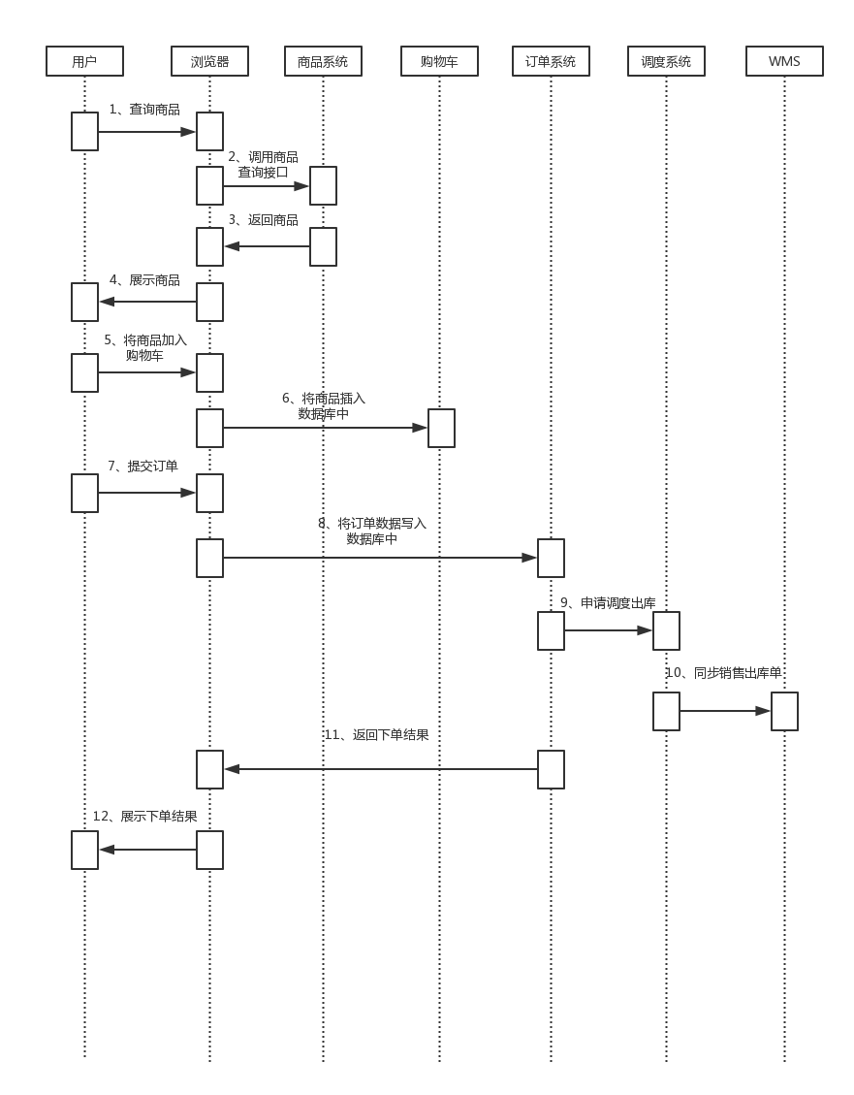

### 3.1.2 系统核心流程2时序图

## 3.2 XX子系统

这块是这样子的，如果你觉得有些功能，特别复杂，流程也很复杂，那么可以在这里就是对部分核心功能的运行流程，站在技术的角度，去给他画一张时序图出来，画的比较详细。而且流程结合了一些你的特殊的技术设计，重要的核心的功能，还是建议在这里画一些。

但是，如果说你已经把系统运行的核心流程的时序图给画出来了，那是个必不可少的，必画。但是具体的一些功能的运行流程，在这个地方，如果你觉得大体上跟之前的需求文档是差不多的，你可以不画。

### 3.2.1 XX模块

#### 3.2.1.1 XX功能1时序图

对上面的核心流程时序图中的每个用例，都画出来具体的每个用例的时序图

#### 3.2.1.2 XX功能2时序图

# 4、物理架构

## 4.1 软件架构（组件图）

子系统以及各个基础设施的交互

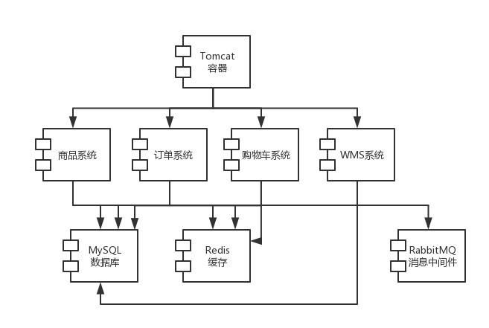

## 4.2 硬件架构（配置图）

具体的各个环境的系统以及基础设施的物理部署

### 4.2.1 开发环境硬件架构

### 4.2.2 集成测试环境的硬件架构

### 4.2.3 系统测试环境的硬件架构

### 4.2.4 验收测试环境的硬件架构

### 4.2.5 线上环境的硬件架构

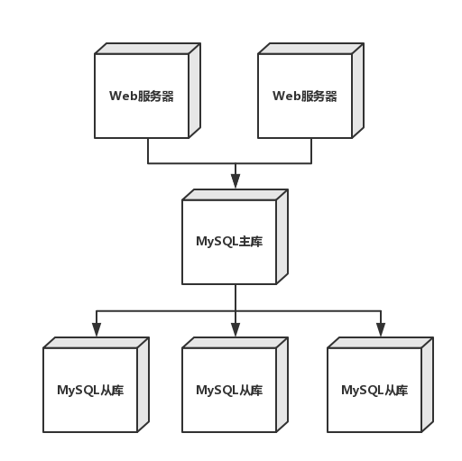

853769620